Тема урока: Византия в VI—XI вв. (§ 6—7). Уроки 7—8.
Класс. 6 Б. 3.10.22
Цель: Называть особенности развития Византийской империи, опираясь на текст учебника и историческую карту.
Этапы урока:
I. Проверка домашнего задания:
Тест
Вариант 1
1. Началом Средневековья принято считать
1) образование империи Карла Великого
2) разделение Римской империи на Западную и Восточную
3) Великое переселение народов
4) падение Западной Римской империи
2. Расположите в хронологической последовательности исторические события. Запишите цифры, которыми обозначены исторические события, в правильной последовательности.
1) образование Священной Римской империи
2) подчинение франками Галлии
3) распад империи Карла Великого
3. Ниже приведены имена правителей. Все они, за исключением одного, относятся к истории Франкского государства.
1) Альфред Великий
2) Карл Великий
3) Хлодвиг
4) Пипин Короткий
Найдите и запишите порядковый номер имени правителя, «выпадающего» из данного ряда.
4. К IX веку относится
1) начало феодальной раздробленности Западной Европы
2) военная реформа Карла Мартелла
3) введение писаных законов франков при Хлодвиге
4) нашествие вандалов на Рим
5.Напишите определение
Феод это_________________________________________________________________________________________________________________________________________________________________________
Вассал это_________________________________________________________________________________________________________________________________________________________________________

2 вариант
1. Одна из причин распада империи Карла Великого — это
1) внутренняя непрочность государства
2) длительный период существования империи
3) отсутствие выхода к морям
4) желание Карла Великого разделить империю между родственниками
2. К 843 году относится
1) образование Священной Римской империи
2) военная реформа Альфреда Великого
3) Верденский раздел
4) разгром арабов войском Карла Мартелла в битве при Пуатье
3. Расположите в хронологической последовательности исторические события. Запишите цифры, которыми обозначены исторические события, в правильной последовательности.
1) провозглашение Карла Великого императором
2) начало Великого переселения народов
3) поход германского короля Оттона I на Рим
4. Ниже приведены термины. Все они, за исключением одного, относятся к искусству рукописной книги.
1) скриптории
2) инициалы
3) миниатюры
4) капелла
Найдите и запишите порядковый номер термина, «выпадающего» из данного ряда.
5.Напишите определение:
Феодал это__________________________________________________________________________________________________________________________________Сеньор ____________________________________________________________________________________________________________________________________
Учитель: О каком государстве идет речь в тексте? 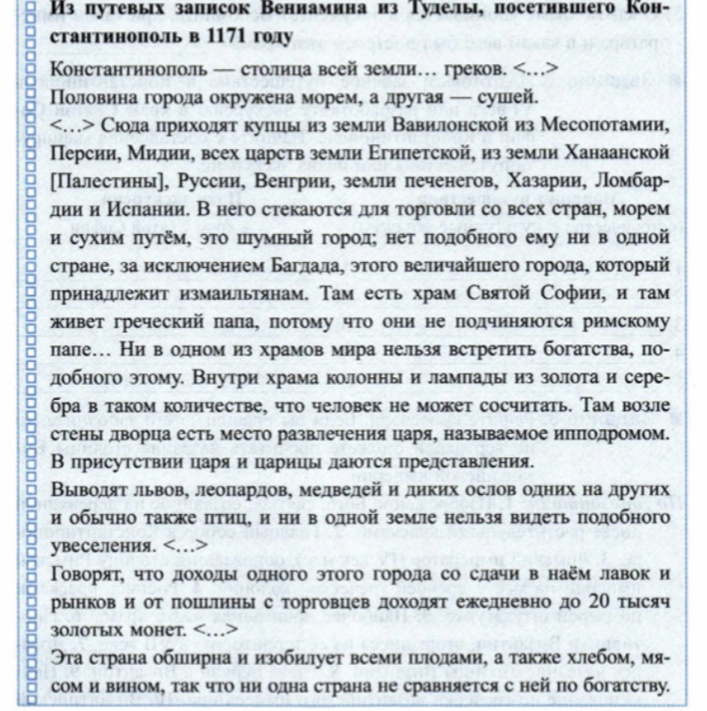
Ученики: Византия или Восточная Римская Империя
Учитель: О чем сегодня на уроке мы будем с вами говорить?
Ученики: о Византийской империи
Учитель: Назовите цель и задачи нашего урока.
Ученик: Узнать о жителях Византии, об их занятиях, о военных походах византийских императоров и т.д.
II. Учитель: восточная римская империя стала самостоятельным государством в 395 году. Ее столицу Константинополь когда-то называлась ВизАнтий. По древнему названию столицы это государство позднее назвал Византийской империей. Сами же византийцы называли свое государство Ромейской ( Римской) империей, а себя – ромеями.
В отличии от Западной Римской империи Византия устояла под натиском варваров, и просуществовала более тысячи лет. В нее входили богатые и культурно развитые области.
Откройте страницу 48, скажите какие богатые территории входили в состав Византийской империи?
Ученик: Работа с картой.
1. Балканский полуостров красный цвет
2.Часть Закавказья желтый цвет
3. Малая Азия зеленый цвет
4.Сирия синий цвет
5. Палестина синий цвет
6.Египед оранжевый цвет
Подписывают столицу ВИ.
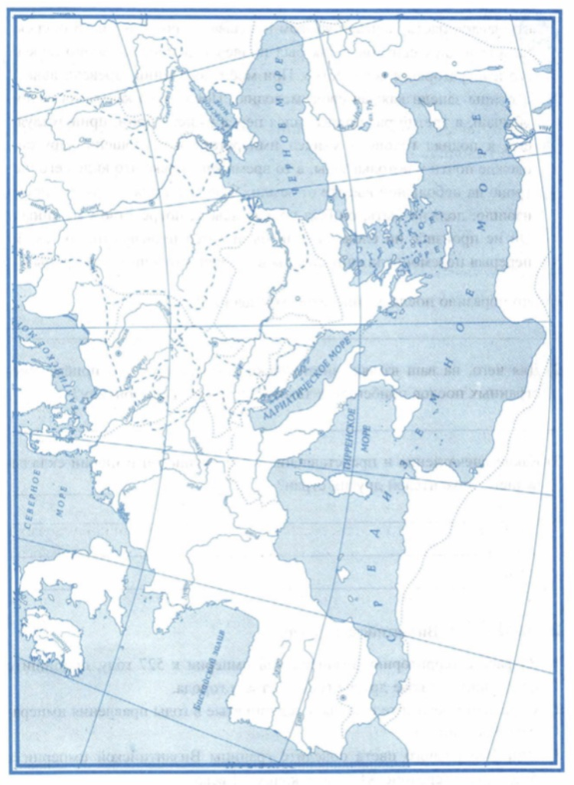
Учитель: Византийская империя было евразийским государством. Что означает евразийское государство?
Ученик: Евразийское государство – это государство с очень разнообразным по происхождению, облику и обычаям населением.
Учитель: Каким же были основные занятия этого населения? Прочтите страницу 48.
Ученик: Жители занимались земледелием, скотоводством, было развито производство стеклянной посуды, шелковых тканей, ювелирных украшений, папируса.
Благодаря тому, что Константинополь находился на пересечении двух важных торговых путей: сухопутного и морского, была развита торговля. Византийские торговцы привозили в Западную Европу: шерсть, вино, пряности, мечи, тончайшую индийскую кисею. (Легкая прозрачная ткань.)
Учитель: Отправляемся в путешествие по Константинополю. Рассмотрите иллюстрации учебника «Стены и башни Константинополя» (с. 50). Мы попадаем в императорский дворец и встречаем там придворного.
Ученик: Придворный.( Софья).
Здравствуйте путешественники. Я вас приветствую в императорском дворце. Сейчас 538 год в Византии. Нашего императора зовут Юстиниан. Посмотрите на его портрет страница 49. Это очень умный, энергичный, хорошо образованный император. Но будьте осторожны, под внешней доступностью и любезностью скрывается беспощадный и коварный тиран. Наш император очень боится за свою жизнь, поэтому легко верит доносам и очень скоро расправляется со своими врагами. Император является верховным судьей, назначает военачальников и высших чиновников. Его основное политическое правило «Единое государство, единый закон, единая религия». Он обладает богатой казной, благодаря чему содержит огромную наемную армию и сильный флот. Юстиниан является ревностным христианином, поэтому преследует всех язычников и приговаривает их к смерти. Также он занимается строительством церквей и монастырей, дарит ценные подарки церкви.
Учитель: Выполните задания, опираясь на рассказ придворного.
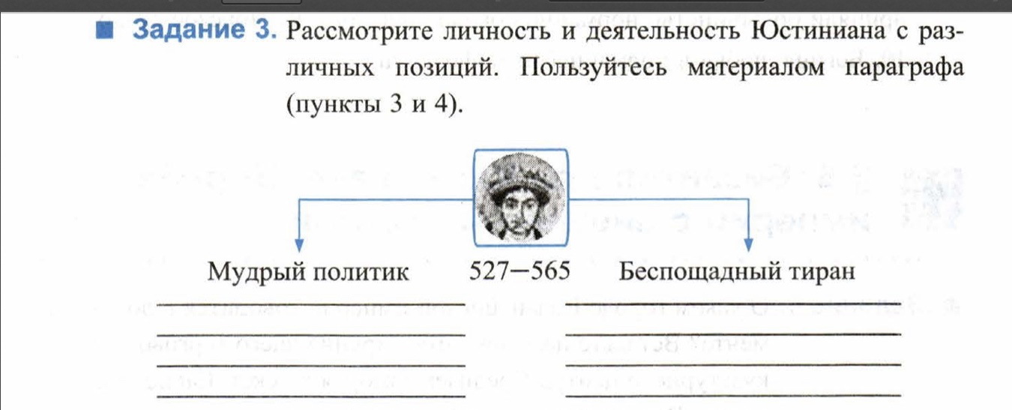

Учитель: Византийская империя имела сложное государственное управление. Существовали определённые ведомства с конкретными исполнительными функциями: по сбору налогов, почтовое, дорожное, военное, внешнеполитическое и т. д. Чиновники назначались императором и получали жалованье. Сам император — наместник Бога на земле. Император назначал и смещал патриарха по собственному усмотрению.
III. Учитель: С каким государством мы сегодня познакомились? Докажите преимущества географического положения Константинополя. Какие еще города империи процветали? Какой властью обладал византийский император?
Ученик: Сегодня на уроке мы говорили о Византийской империи, которая была основана в 395 году. Столицей Византийской империи был город Константинополь. Это город имел географические преимущества, так как располагался на берегу пролива Босфор и находился на пересечении важных торговых путей. Кроме Константинополя в Византии процветали города: Александрия, Антиохия, Иерусалим.
Византийский император обладал неограниченной властью, был верховным судей, назначал военачальников и высших чиновников.
Учитель: Домашнее задание - параграф 6. Задание 5. Приведите примеры современных евразийских государств.
Отдельные доклады:
«Юрист» - Вадим.
Здравствуйте путешественники, рад приветствовать вас в Византии! Я византийский юрист, вхожу в специальную комиссию юристов, которую создал сам император Юстиниан. Наша комиссия была образована для создания единого для всей империи закона. За короткий срок мы собрали множество документов: законы императоров с объяснениями римских юристов, законы самого Юстиниана. Этот единый закон мы назвали «Свод гражданского права». Я считаю, что работая над этим законом, я потрудился на славу, и благодаря моему труду следующее поколение узнает о римском праве.
Если вы путешествуете по Византийской империи вам необходимо познакомиться с нашими законами.
Изучающему право надо прежде всего узнать, откуда произошло слово "право". Согласно нашему закону - право получило свое название от "правосудия", ибо, право есть наука о добром и справедливом. Также в нашем государстве все люди имеют естественные права - это то, которому природа научила все живое. Так каждый грек, рождаясь, имеет право на жизнь и право на свободу. Свобода есть естественная способность каждого делать то, что ему угодно, если это не запрещено силой или правом. Основное деление, относящееся к праву лиц, заключается в том, что все люди делятся на свободных, или рабов. Рабство есть установление права народов, в силу которого лицо подчинено чужому владычеству вопреки природе.
Путешественники если в Константинополе на вас нападут враги, вы можете защищаться, ибо закон на вашей стороне, так согласно закону «мы должны отражать насилие и противоправность, ибо правом установлено, что если кто-либо сделает что-либо для защиты своего тела, то считается совершившим правомерный поступок.
Пришло время прощаться с вами путешественники, помните для нас, греков почитание нашей родины подобно почитанию бога и родителей.
.

«Дипломат»- Арсений
Здравствуйте путешественники, я рад вас приветствовать в зале приема послов, во дворце я служу дипломатом. Моя служба очень важна для благополучия государства, так как я от имени императора веду переговоры со всеми соседними государствами и народами. Отношения с нашими соседями мы строим на принципе «Разделяй и властвуй». Так как лучший метод в отношении соседних государств это разжигание и использование вражды между ними.
Византийская империя очень богата, в этом ее прелесть, но в это и ее беда, ведь соседние племена постоянно желают отмять у нас наше богатство. Так дерзких набеги славянских, болгарских и аварских племён на византийские земли вынуждают нас откупаться от разорения наших земель. Мы вынуждены предоставлять вождям этих племен богатые дары. Поэтому дипломаты стараются подписывать договоры с воинственными племенами для избегания военных столкновений. Например, в 911 году мы подписали удачный договор с киевским князем Олегом. Установить свое влияние над соседними государствами нам помогает наша религия. Так в 988 году киевский князь Владимир был Крещен в Херсонесе. Это событие особенно сильно повлияло на развитие славянской культуры.
«Солдат».
Здравствуйте путешественники рад приветствовать вас в крепости. Я наемный солдат. Я только что вернулся с войны, на которой был целых 20 лет. Не удивляйтесь так, сейчас я вам все разъясню. Дело в том, что наш император Юстиниан предпринял попытку восстановить Римскую империю в прежних границах. Отчасти он с задачей справился. Византии удалось вернуть под свой контроль Северную Африку, Сицилию и юг Италии с Римом, южную часть Испании. Но на это потребовалось целых 20 лет. За двадцать лет солдаты воевали достойно, наши враги трепетали, увидев наше оружие «греческий огонь». Откройте страницу 55 и посмотрите на него сами. Разве вам он не внушает ужас? Это зажигательная смесь из нефти и смолы, которую нельзя погасить даже водой. С помощью греческого огня мы одерживали немало побед в сражениях на море и на суше.
После столь длительного похода я вновь вынужден отправить на войну, но уже на восток. На востоке мы воюем с Ираном, война для нас складывается не очень удачно, Византия уже уступила Ирану часть территории и вынуждена платить дань. Как будут складываться дальнейшие действия на войне, мы не знаем, но будем надеяться на лучшее.

«Архитектор»- Варвара.
Здравствуйте, я главный архитектор в Константинополе. Я рада вас приветствовать в нашей столице. Первое здание, которое мне хочется вам показать это храм Святой Софии. Его сооружали в течении 5 лет для отделки храма впервые применили мрамор различных цветов. Внутри храм поражает размерами и красотой. В основании гигантского купола располагаются 40 окон. Это создает впечатление, что купол, подобно небесному своду, парит в воздухе. В плане такой храм имеет вид креста с куполом посередине. Такой храм называется крестово-купольным. Храм выглядит более легким, устремленным ввысь.
Посмотрите, как украшены стены храма с наружи. Это мозаика – изображение из разноцветных камешков или кусочков цветного непрозрачно стекла.
Сейчас мы пытается стены храмов новым способом – фресками. Мы пишем их водяными красками по сырой штукатурке.
В Византии проживают и работают не только хорошие архитекторы, но еще и очень талантливые иконописцы – это люди которые пишут иконы. Иконы занимают важное место в любом храме, так как это изображение святых. В отличии от мозаики или фрески ее можно перенести с места на место, подарить, взять с собой в путешествие или в военный поход.
Надеюсь, вам понравилась наша прогулка по Константинополю, до скорых встреч.
«Учитель»- Лукьянов Матвей
Здравствуйте путешественники я рад, что вы заглянули в нашу школу. Я византийский учитель и сейчас попытаюсь познакомить вас с правилами в нашей школе.
В Константинополе очень много разных школ, это церковные, частные и государственные школы. Благодаря тому, что образование так распространено в Византии государство имеет хорошо образованных чиновников, которые грамотно составляют законы, указы и договоры. Грамотные люди встречаются также и среди крестьян и ремесленников.
В школе я учу греческих детей чтению, письму, счету и церковному пению. Кроме религиозных книг мы изучаем труды древних ученых, поэмы Гомера, трагедии Эсхила и Софокла. Занимаясь счетом, мы с детьми решаем довольно сложные арифметические задачи.
Обучение начиналось в 6—8 лет. Первые три года учимся читать, писать, считать и петь. Часть учеников поступает затем в школы грамматиков, где изучают Библию, молитвы и труды «отцов церкви». В 16 — 17 лет поступают в школы риторики. Высшее образование дают школы философов, где изучают предметы квадривиума, логику, физику и

Урок 7.
Тема урока: Культура Византии. Образование и книжное дело. Художественная культура ( архитектура, иконопись).
Класс. 6 Б. 5.10.22
Цель: Продолжить формирование новых знаний у учащихся о Византии и ее культуре основываясь на актуализацию старых знаний.
Этапы урока:
I. Проверка домашнего задания:
Ученик: Работа с картой. Показывает на карте территорию Византийской империи в VI веке.
Дает определение евразийскому государству, опираясь на карту, поясняет, почему Византийская империя являлась евразийским государством.
Ученики: с места приводят в пример современные евразийские государства. Вспоминают об основных занятиях жителей Византии. Объясняют выгодное географическое положение Византии.
Учитель: Сегодня мы отправляемся в путешествие по Константинополю.
В этом путешествии должны побывать все ученики 6 Б класса, и чтобы не потерять кого-нибудь в пути, мы с вами будем выполнять задания в раздаточном листе, тот кто не выполнит задание окажется потеряшкой.
Мелодия №1. Рассмотрите иллюстрации учебника «Стены и башни Константинополя» (с. 50). Мы попадаем в императорский дворец и встречаем там придворного.
Слайд № 1
Ученик: Придворный.( Софья).
Здравствуйте путешественники. Я вас приветствую в императорском дворце. Сейчас 538 год в Византии. Нашего императора зовут Юстиниан. Посмотрите на его портрет страница 49. Это очень умный, энергичный, хорошо образованный император. Но будьте осторожны, под внешней доступностью и любезностью скрывается беспощадный и коварный тиран. Наш император очень боится за свою жизнь, поэтому легко верит доносам и очень скоро расправляется со своими врагами. Император является верховным судьей, назначает военачальников и высших чиновников. Его основное политическое правило «Единое государство, единый закон, единая религия». Он обладает богатой казной, благодаря чему содержит огромную наемную армию и сильный флот. Юстиниан является ревностным христианином, поэтому преследует всех язычников и приговаривает их к смерти. Также он занимается строительством церквей и монастырей, дарит ценные подарки церкви.
Учитель: Выполните задания №1 в вашем рабочем листе, опираясь на рассказ придворного. Можете задавать вопросы Придворному.
Ученики: Заполняют рабочий лист.
Учитель: Кто выполнил задание поднимите руку. Вижу, что все путешественники на месте, отправляемся в путь. Звучит мелодия.
Слайд 2.
Ученик: «Юрист» - Вадим.
Здравствуйте путешественники, рад приветствовать вас в Византии! Я византийский юрист, вхожу в специальную комиссию юристов, которую создал сам император Юстиниан. Наша комиссия была образована для создания единого для всей империи закона. За короткий срок мы собрали множество документов: законы императоров с объяснениями римских юристов, законы самого Юстиниана. Этот единый закон мы назвали «Свод гражданского права». Я считаю, что работая над этим законом, я потрудился на славу, и благодаря моему труду следующее поколение узнает о римском праве.
Если вы путешествуете по Византийской империи вам необходимо познакомиться с нашими законами.
Изучающему право надо прежде всего узнать, откуда произошло слово "право". Согласно нашему закону - право получило свое название от "правосудия", ибо, право есть наука о добром и справедливом. Также в нашем государстве все люди имеют естественные права - это то, которому природа научила все живое. Так каждый грек, рождаясь, имеет право на жизнь и право на свободу. Свобода есть естественная способность каждого делать то, что ему угодно, если это не запрещено силой или правом. Основное деление, относящееся к праву лиц, заключается в том, что все люди делятся на свободных, или рабов. Рабство есть установление права народов, в силу которого лицо подчинено чужому владычеству вопреки природе.
Путешественники если в Константинополе на вас нападут враги, вы можете защищаться, ибо закон на вашей стороне, так согласно закону «мы должны отражать насилие и противоправность, ибо правом установлено, что если кто-либо сделает что-либо для защиты своего тела, то считается совершившим правомерный поступок.
Пришло время прощаться с вами путешественники, помните для нас, греков почитание нашей родины подобно почитанию бога и родителей.
Учитель: Да уж юристы действительно умные люди, столько всего нам рассказал Византийский юрист. Давайте попытаемся эту информацию применить на практике и выполним задание № 2.
Ученики выполняют задание.
Учитель: Играет мелодия. Слайд №4. Византийские дворцы огромные кого тут только не встретишь, посмотрите, к нам приближается дипломат.
Ученик: «Дипломат»- Арсений.
Здравствуйте путешественники, я рад вас приветствовать в зале приема послов, во дворце я служу дипломатом. Моя служба очень важна для благополучия государства, так как я от имени императора веду переговоры со всеми соседними государствами и народами. Отношения с нашими соседями мы строим на принципе «Разделяй и властвуй». Так как лучший метод в отношении соседних государств это разжигание и использование вражды между ними.
Византийская империя очень богата, в этом ее прелесть, но в это и ее беда, ведь соседние племена постоянно желают отмять у нас наше богатство. Так дерзких набеги славянских, болгарских и аварских племён на византийские земли вынуждают нас откупаться от разорения наших земель. Мы вынуждены предоставлять вождям этих племен богатые дары. Поэтому дипломаты стараются подписывать договоры с воинственными племенами для избегания военных столкновений. Например, в 911 году мы подписали удачный договор с киевским князем Олегом.
Установить свое влияние над соседними государствами нам помогает наша религия. Так в 988 году киевский князь Владимир был Крещен в Херсонесе. Это событие особенно сильно повлияло на развитие славянской культуры.
Учитель: Пора нам покинуть дворец Византийского императора и отправиться в город, возможно, там мы повстречаем других жителей этой прекрасной страны. Звучит мелодия. Слайд № 4.
«Солдат».
Здравствуйте путешественники рад приветствовать вас в крепости. Я наемный солдат. Я только что вернулся с войны, на которой был целых 20 лет. Не удивляйтесь так, сейчас я вам все разъясню. Дело в том, что наш император Юстиниан предпринял попытку восстановить Римскую империю в прежних границах. Отчасти он с задачей справился. Византии удалось вернуть под свой контроль Северную Африку, Сицилию и юг Италии с Римом, южную часть Испании. Но на это потребовалось целых 20 лет. За двадцать лет солдаты воевали достойно, наши враги трепетали, увидев наше оружие «греческий огонь». Откройте страницу 55 и посмотрите на него сами. Разве вам он не внушает ужас? Это зажигательная смесь из нефти и смолы, которую нельзя погасить даже водой. С помощью греческого огня мы одерживали немало побед в сражениях на море и на суше.
После столь длительного похода я вновь вынужден отправить на войну, но уже на восток. На востоке мы воюем с Ираном, война для нас складывается не очень удачно, Византия уже уступила Ирану часть территории и вынуждена платить дань. Как будут складываться дальнейшие действия на войне, мы не знаем, но будем надеяться на лучшее.
Учитель: Играет музыка. Тягостна жизнь солдата, постоянные походы вдалеке от родного дома. Выполните задание №5.
Учитель: Наше путешествие по Константинополю продолжается, давайте рассмотрим главные достопримечательности этого города.
Звучит музыка слайд 5-6
«Архитектор»- Варвара.
Здравствуйте, я главный архитектор в Константинополе. Я рада вас приветствовать в нашей столице. Первое здание, которое мне хочется вам показать это храм Святой Софии. Его сооружали в течении 5 лет для отделки храма впервые применили мрамор различных цветов. Внутри храм поражает размерами и красотой. В основании гигантского купола располагаются 40 окон. Это создает впечатление, что купол, подобно небесному своду, парит в воздухе. В плане такой храм имеет вид креста с куполом посередине. Такой храм называется крестово-купольным. Храм выглядит более легким, устремленным ввысь.
Посмотрите, как украшены стены храма снаружи. Это мозаика – изображение из разноцветных камешков или кусочков цветного непрозрачно стекла.
Сейчас мы пытается стены храмов новым способом – фресками. Мы пишем их водяными красками по сырой штукатурке.
В Византии проживают и работают не только хорошие архитекторы, но еще и очень талантливые иконописцы – это люди которые пишут иконы. Иконы занимают важное место в любом храме, так как это изображение святых. В отличии от мозаики или фрески ее можно перенести с места на место, подарить, взять с собой в путешествие или в военный поход.
Надеюсь, вам понравилась наша прогулка по Константинополю, до скорых встреч.
Учитель: Прежде чем закончить наше путешествие, нам нужно посетить еще одно место - это Византийская школа.
Музыка. слайд №7 «Учитель»- Лукьянов Матвей
Здравствуйте путешественники я рад, что вы заглянули в нашу школу. Я византийский учитель и сейчас попытаюсь познакомить вас с правилами в нашей школе.
В Константинополе очень много разных школ, это церковные, частные и государственные школы. Благодаря тому, что образование так распространено в Византии государство имеет хорошо образованных чиновников, которые грамотно составляют законы, указы и договоры. Грамотные люди встречаются также и среди крестьян и ремесленников.
В школе я учу греческих детей чтению, письму, счету и церковному пению. Кроме религиозных книг мы изучаем труды древних ученых, поэмы Гомера, трагедии Эсхила и Софокла. Занимаясь счетом, мы с детьми решаем довольно сложные арифметические задачи.
Обучение начиналось в 6—8 лет. Первые три года учимся читать, писать, считать и петь. Часть учеников поступает затем в школы грамматиков, где изучают Библию, молитвы и труды «отцов церкви». В 16 — 17 лет поступают в школы риторики. Высшее образование дают школы философов, где изучают предметы квадривиума, логику, физику и этику.
Я рад был познакомиться с вами ребята, но мне пора на урок, греческие дети меня уже заждались. Прощайте!
Учитель: Давайте поздравим Византийского учителя с праздником и отпустим учить детей.
А мы с вами не забываем заполнять рабочий лист. Задание № 6
Учитель: Византийская империя имела сложное государственное управление. Существовали определённые ведомства с конкретными исполнительными функциями: по сбору налогов, почтовое, дорожное, военное, внешнеполитическое и т. д. Чиновники назначались императором и получали жалованье. Сам император — наместник Бога на земле. Император назначал и смещал патриарха по собственному усмотрению.
В начале Средних веков Византия была самой культурной страной Европы. Короли других стран приглашали из Византии архитекторов, художников и ювелиров. В Константинополь отправлялись любознательные юноши для изучения математики, медицины, римских законов и греческого языка.
III. Учитель: С каким государством мы сегодня познакомились?
Ученик: Сегодня на уроке мы говорили о Византийской империи, которая была основана в 395 году. Столицей Византийской империи был город Константинополь. Это город имел географические преимущества, так как располагался на берегу пролива Босфор и находился на пересечении важных торговых путей. Кроме Константинополя в Византии процветали города: Александрия, Антиохия, Иерусалим.
Византийский император обладал неограниченной властью, был верховным судей, назначал военачальников и высших чиновников.
Учитель: Домашнее задание - параграф 6-7.выучить дату правление Юстиниана и термин Фреска. Повторить старые даты и термины.

Рабочий лист (фамилия и имя путешественника)_____________________
Задание № 1. Заполните схему.
Задание № 2. Выскажите своё мнение о принадлежности норм права к «Своду гражданского права» Юстиниана или сборнику законов франков..
1) Нет нормы права — нет и вины.
2) Если кто украдёт гуся и будет уличён, присуждается к уплате трёх солидов.
3) Король есть говорящий закон.
4) Естественное право — это то, которому природа научила всё живое.
5) Если кто умрёт и не оставит сыновей и если мать переживёт его, пусть она вступит в наследство.
6) Право есть наука о добром и справедливом.
Задание №3. Прочитайте текст и ответьте на вопросы:
1. Что поразило посла в императорском дворце?___________________________________________________________
2. Для чего, на ваш взгляд, византийские императоры при приеме иностранных послов прибегали к такому пышному церемониалу?___________________________________________________
3. Какие впечатления и представления о Византийской империи складывались у правителей других стран?________________________________________________________________
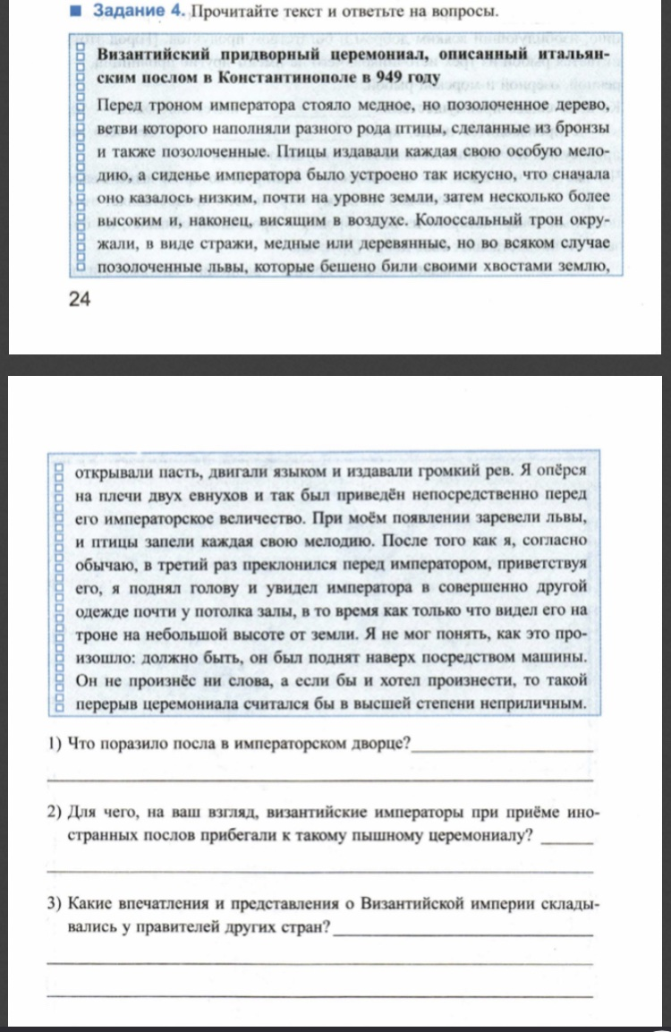
Задание №5. Перечислите, какие территории удалось присоединить к Византийской империи во время правления Юстиниана?______________________________________________________________________________________________________________________________________
Дайте определение термины – «греческий огонь» ________________________________________________________________________________________________________________________________________________
Задание №6.
Какой архитектурный памятник изображен на фото? В каком городе он находится ?___________________________________________________________
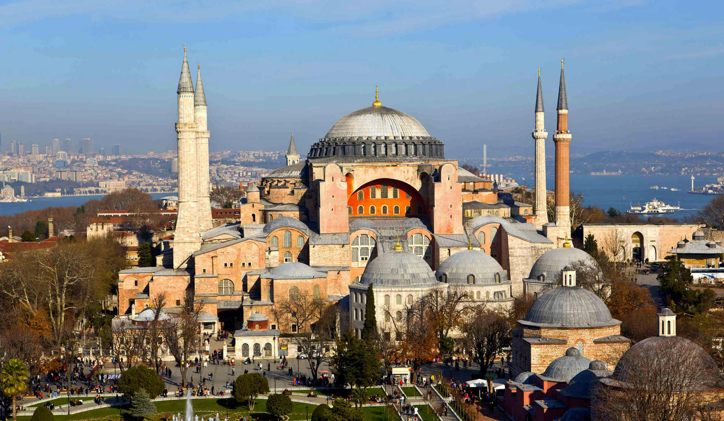
Задание № 7. Ответьте на вопрос: Какие школы существовали в Византии? Как вы считаете, было ли распространено образование, свою точку зрения обоснуйте?____________________________________________________________________________________________________________________________________________________________________________________________________________________________________________

